STM32开发板按键控制实验

## 实验说明

通过按键控制LED灯的开关

## 实验环境

硬件：

STM32F407-PZ6808L开发板

STM32仿真器

软件：

Winddows7 64位操作系统 内存8GB

Keil5

安装后需要添加Keil.STM32F4xx_DFP.2.7.0.pack

Stm32CubeMx

安装后将STM32Cube_FW_F4_V1.13.0文件夹复制到C: \ Users \ Administrator \ STM32Cube \ Repository文件夹中。

文档：

STM32F407-PZ6808L开发板原理图.pdf

## 实验现象

按开发板上的K_RIGHT键D2灯亮，按K_DOWN键D2灯灭。

## 实验步骤

1. 打开STM32F407-PZ6808L开发板原理图

找到LED灯模块

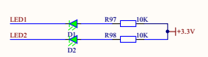D2链接引脚LED2

LED2 低电平灯亮 高电平灯灭

找到LED2 在STM32F407ZGT6核心板的链接引脚

在PDF阅读器上搜索



找到LED2引脚

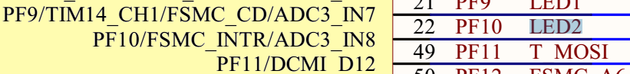

引脚为PF10

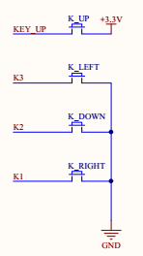

查找按键K_RIGHT和K_DOWN在核心板上的引脚

先查找按键模块

分别对应K1和K2

然后在核心板上查找K1和K2的引脚名称



名称是PE2和PE3

分析：

按下K1则D2灯亮，按下K2则D2灯灭。

K1和K2按下后，引脚是低电平。判断PE2和PE3引脚的信号来确定K1和K2是否按下，若为低电平，在为按下，若为高电平，则为放开。

PE2和PE2引脚为输入类型。

PF10引脚为输出类型

1. 打开STM32CubeMX建立工程
2. 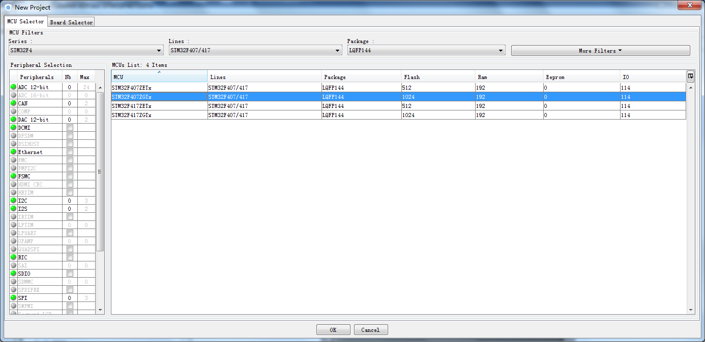设置类型STM32F407ZGTx LQFP144
3. 设置引脚类型

Peripherals->SYS->Debug设置为Serial Wire(仿真使用)

注意：一定设置，否则以后不能使用仿真器。

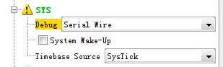

找到PF10，由于是控制LED灯，设置为输出类型（GPIO_Output），同理，设置PE2和PE3类型，为GPIO_Input

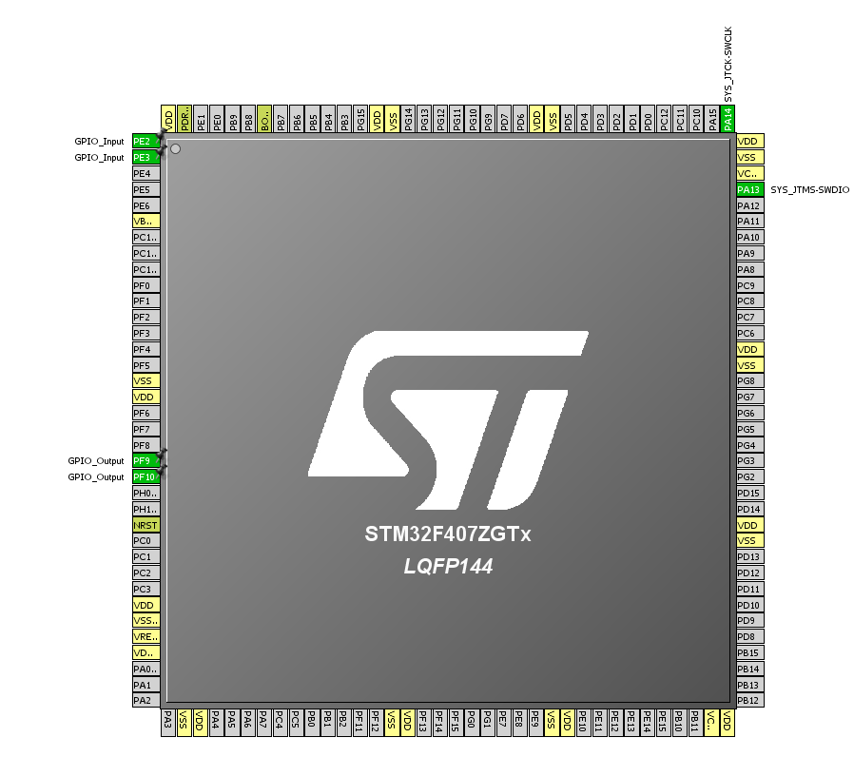

1. 对PE2和PE3mode进行设置

依次选择【Configuration】——GPIO

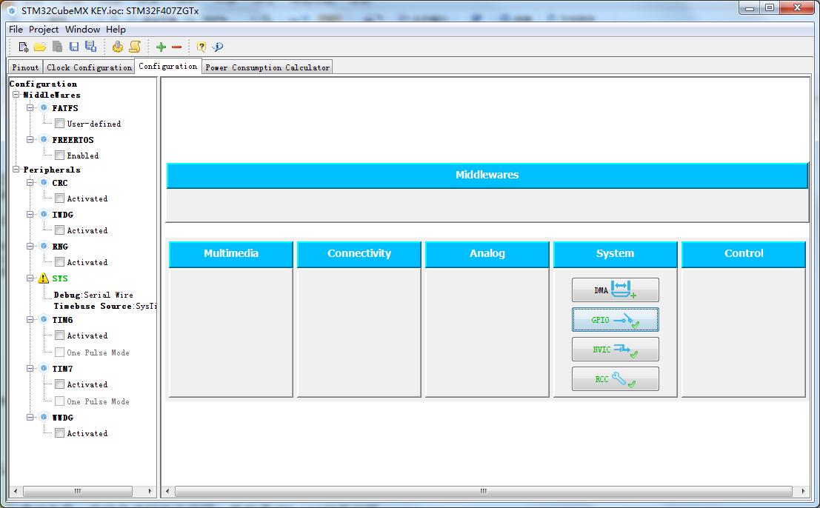

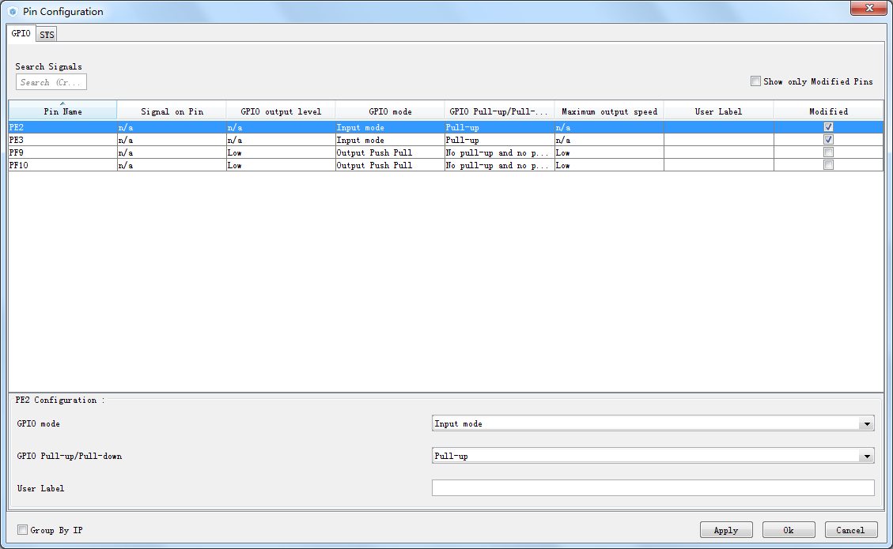

将GPIO Pull-up/Pull-down设置为Pull-up

（4）设置工程

Project Settings->Project Name设置为KEY

Toolchain /IDE 设置为MDK-ARM V5

通过向导，自动生成初始化代码，然后通过Keil5打开工程

1. 先编译工程

在main.c中添加代码

uint8_t Check_Key()

{

if(HAL_GPIO_ReadPin(GPIOE, GPIO_PIN_2)==GPIO_PIN_RESET || HAL_GPIO_ReadPin(GPIOE, GPIO_PIN_3)==GPIO_PIN_RESET)

{

HAL_Delay(10);

if(HAL_GPIO_ReadPin(GPIOE, GPIO_PIN_2)==GPIO_PIN_RESET)

{

return 1;

}

if(HAL_GPIO_ReadPin(GPIOE, GPIO_PIN_3)==GPIO_PIN_RESET)

{

return 2;

}

}

return 0;

}

在main函数中

uint8_t key;

key=Check_Key();

switch(key)

{

case 1:

HAL_GPIO_WritePin(GPIOF, GPIO_PIN_10, GPIO_PIN_RESET);

break;

case 2:

HAL_GPIO_WritePin(GPIOF, GPIO_PIN_10, GPIO_PIN_SET);

break;

}

编译

1. 链接仿真器仿真调试

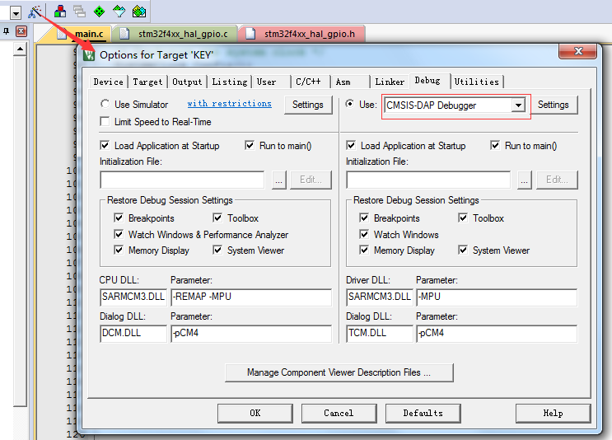

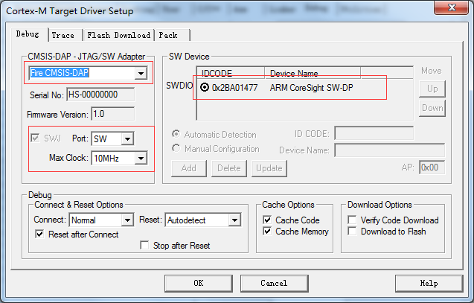

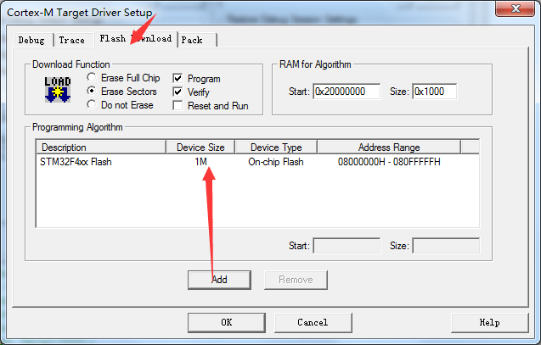

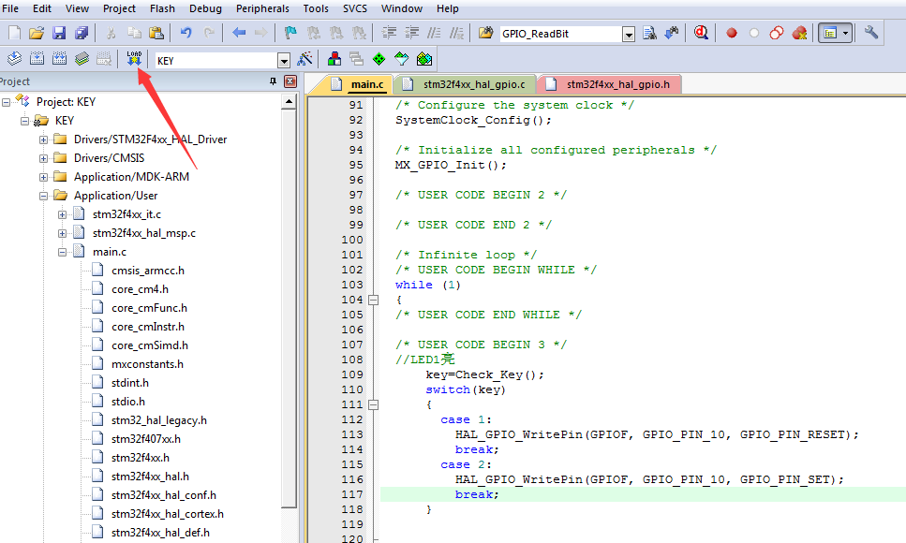

然后按开发板上的复位键，测试。